Для предупреждения различных голосовых расстройств очень важна охрана и воспитание голоса с раннего детства.
Рекомендации по предупреждению нарушений голоса:
- Следите за тем, чтобы Ваш ребенок не употреблял слишком горячее, острое и холодное.
- Постарайтесь оградить Вашего ребенка от простудных заболеваний ЛОР органов.
- Не забывайте о том, что закаливание является профилактикой не только простудных заболеваний, а также нарушений голоса.
- После и во время простуды ограничьте речевую активность ребенка.
- Ограничьте речевое общение ребенка на улице во время сырой погоды.
- Постарайтесь уберечь Вашего ребенка от чрезмерных переживаний и стресса.
- Объясните ребенку, что громкий крик, плачь может неблагоприятно сказаться на его голосе.
- Поощряйте занятие теми видами спорта, которые совершенствуют работу дыхательного аппарата: гимнастика, лёгкая атлетика, теннис, волейбол, плавание.
- Следите за тем, чтобы Ваш ребенок длительно не разговаривал по телефону (20 минут телефонного общения равнозначно часу голосовой нагрузки).

Детям также полезны игры, в которых приходиться тихо говорить или говорить шепотом («Эхо») взрослый произносит слово громко, а ребенок повторяет тихо. Полезно произносить уже заученный стишок так: первую строку взрослый произносит громко, а 2-ую ребёнок произносит тихо.
Поиграть в ту же игру "Эхо", но ребенок изображает человека, а взрослый — эхо. С ребенком, который говорит тихо, лучше разговаривать на большом расстоянии — незаметно для себя он будет усиливать свой голос, но никогда не следует принуждать его говорить обязательно громко — он станет избегать разговора и превратится в "молчальника". Ласка, подбадривание — вот главные рычаги успеха в этом случае.
Берегите себя и Вашего ребенка!

Памятка для родителей по вопросам профилактики голосовых нарушений у детей дошкольного возраста

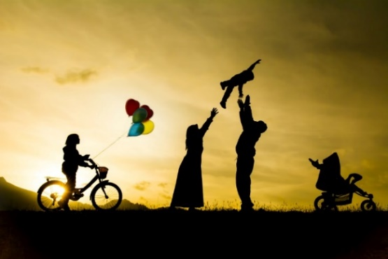

Источники:
1. Логопедия: Учебник для студентов дефектол. фак. пед. вузов / Под ред. Л.С. Волковой, С.Н. Шаховской. – М. : Гуманит. изд. центр ВЛАДОС, 1998. – 680 с.
2. Алмазова, Е.С. Логопедическая работа по восстановлению голоса у детей : учеб. пособие / Е.С. Алмазова. – М. : Айрис-пресс, 2005. – 192 с.
Голос - важная черта человеческого облика, которая либо способствует активному человеческому общению, либо затрудняет его. Это значимо для каждого человека в любой ситуации. Голос, как и взгляд, наиболее непосредственно, а именно - прямо и мгновенно, передает эмоциональное состояние человека, его отношение к окружающим. Чистый, звонкий, сильный, достаточно подвижный голос имеет для устной речи такое же значение, как и правильное произношение звуков в словах, грамматически верное построение предложений. Хорошо владея и управляя голосом, говорящий способен донести до слушателя гораздо больше информации, полнее, точнее выразить свою мысль, свое отношение к окружающим событиям.

